初三化学春季班入学测试第二套题
H-1 O-16 Fe-56 C-12 S-32 Al-27 Mg-24 Cu-64 N-14 Na-23
1、下列变化中属于化学变化的是（ ）
A.榨取果汁 B.粉碎废纸 C.切割玻璃 D.燃放烟花
2、某物质经测定只含有一种元素，则关于该物质的说法正确的是（ ）
A.一定是纯净物 B.一定是混合物
C.一定不是化合物 D.一定是一种单质
3、将亚硝酸钠（NaNO₂）误作食盐食用会使人中毒。NaNO₂中N元素的化合价为（ ）
A.+2 B.+3 C.+4 D.+5
4、物质的性质决定其用途。有关物质的用途正确的是（ ）
A.氧气作燃料 B.食盐水用于清洗伤口
C.明矾用作水的消毒剂 D.氦气用作火箭燃料
5、图示“错误操作”与图下面“可能产生的后果”不一致的是（ ）
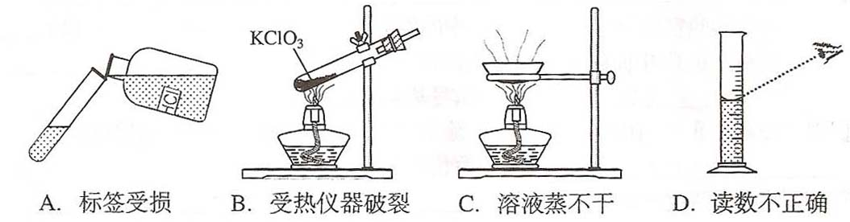
6、粗盐提纯实验中，搭建蒸发装置时，下述操作中应首先进行的是（ ）
A.放置酒精灯 B.固定铁圈位置
C.点燃酒精灯 D.将蒸发皿放置在铁圈上
7、加油站内严禁烟火是由于（ ）
A.分子在不断地运动 B.分子之间有间隙
C.分子质量很小 D.同种分子性质相同，不同种分子的性质不同
8、下列符号中，既能表示一种元素，又能表示该元素的一个原子，还能表示该元素处于游离态的是（ ）
A.O B.H₂ C.CO D.C
9、现有下列说法：①升高温度 ②降低温度 ③增加生石灰 ④减少生石灰 ⑤增加溶剂 ⑥蒸发溶剂 能用来将熟石灰的不饱和溶液转化为饱和溶液的方法是（ ）
A.①③⑥ B.②③⑥ C. ①③⑤ D.②④⑥
10、在化学反应A + B → C + 2D中，9.8ｇA和8ｇB完全反应生成14.2ｇC，同时得到D的质量是（ ）
A.9.8ｇ B.3.6ｇ C.7.2ｇ D.14.4ｇ
11、最近科学家获得了极具理论研究价值的N₄分子。有关N₄说法正确的是（ ）
A.N₄和N₂互为同素异形体 B.N₄是一种新型的有机物
C.1个N₄分子由2个N₂分子构成 D.1molN₄约含6．02×10²³个氮原子
12、有关物质的量的叙述中正确的是（ ）
A. 4mol N₂含有8mol氮
B. 1mol CO₂和1mol CO所含氧元素质量相等
C. 1mol Cu(OH)₂中含氧元素16g
D. 128g铜中约含1.204×10²⁴个铜原子
13、在一个密闭容器中放入X、Y、Z、W四种物质，在一定条件下发生化学反应，一段时间后，测得有关数据如下表。则关于此反应的认识不正确的是（ ）
物质 | X | Y | Z | W
反应前的质量（g） | 2 | 1 | 16 | 16
反应后的质量（g） | 17 | m | 6 | 11
A.物质Y可能是该反应的催化剂
B.该反应的基本类型是化合反应
C.参加反应的Z与W的质量比为2:3
D.反应后容器中Z与Y的质量比为6:1
14、用氯化钠固体配制一定质量分数的氯化钠溶液，必须使用的一组仪器是（ ）
A.天平、烧杯、量筒、玻璃棒、药匙 B.天平、烧杯、漏斗、蒸发皿、玻璃棒
C.天平、烧杯、量筒、铁架台、药匙 D.天平、集气瓶、漏斗、蒸发皿、玻璃棒
15、关于电解水实验的叙述错误的是（ ）
A.电解水属于分解反应
B.电解时两个电极上都有气泡产生
C.电解时产生的氢气体积小于氧气体积
D.电解水实验证明水是由氢、氧两种元素组成
16、天然气、石油、煤等在地球上的蕴藏量是有限的，你认为以下方案合理的是（ ）
①一定要节约使用能源 ②可利用电解水的方法得到氢气作能源 ③用酒精作能源 ④开发太阳能、核能等新的能源
A.①② B.②③ C.②③④ D.①④
17、在反应中，下列说法正确的是 （ ）
① CO是氧化剂 ② CO被氧化 ③ CuO是氧化剂 ④ CuO有还原性
A.① B.①② C.④ D.②③
18、某温度时，向硝酸钾溶液中加入一定量的硝酸钾晶体，同时不断搅拌。下列表示加入硝酸钾的质量m与所得溶液的密度ρ及溶质质量分数a%关系的图像中，不可能的是 （ ）
19、火药是我国古代对世界具有很大影响的四大发明之一。黑火药爆炸时反应如下：。其中X的化学式为 （ ）
A. NO B. N₂ C. NO₂ D .N₂O
20、若用和表示不同元素的原子，原子的不同组合可以构成不同的分子。能用下图示意的化学反应是（ ）
A. 2H₂O₂2H₂O＋O₂↑

MnO₂

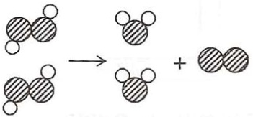
B. 2HgO 2Hg＋O₂↑

△
C. 2CO＋O₂2CO₂

点燃
D. 2C₂H₂＋5O₂4CO₂＋2H₂O

点燃

